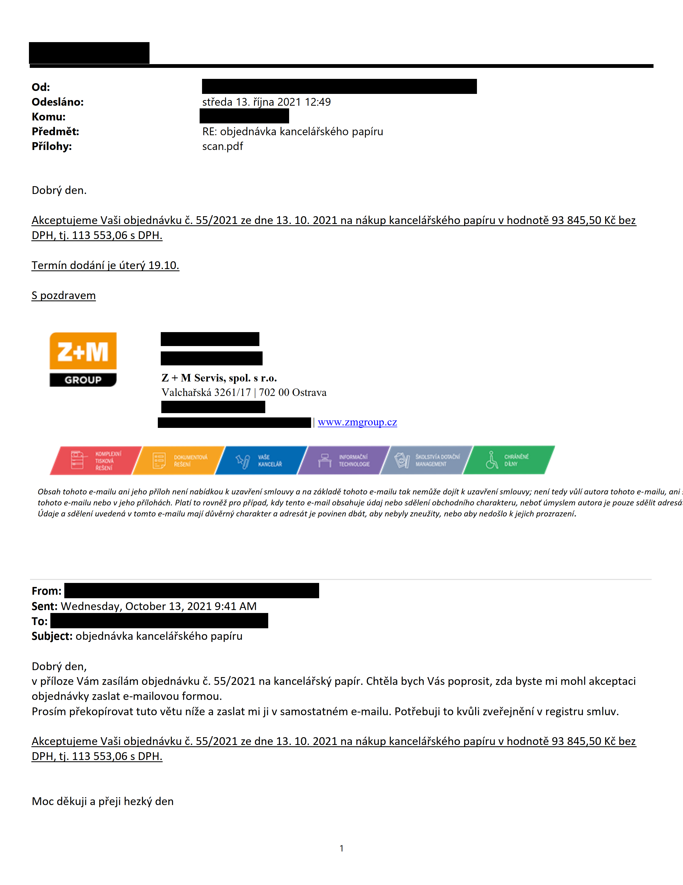

0d:— Odesléno: stFeda13.Fijna202112:49
Komu:
Pi‘edmét: RE:objednévkakanceléfskéhopapiru
Pi‘ilohy: scan.pdf

Dobry'lden.
AkceptuiemeVa§iobiednévkuE.55/2021zedne13.10.2021nanékupkanceléFskéhopapl'ruvhodnoté93845,50KEbez DPHIti.113553,065DPH.
Terml'ndodénl'ieL'Jterv19.10.
Sgozdravem

W Z+MServis,spol.sr.0.
Valchafské3261/17 |70200Ostrava
—\w_g_LWW-Zmr011-CZ-
Obsahtohotoe—mailuanijehopFi/ohneninabidkoukuzavFenI’sm/ouvyanazék/adétohotoe—mai/utaknemfifedojl'tkuzavfem’sm/ouvy;nenl’tedyvfiliautoratohotoe—mailu,ani: tohotoe-mailunebovjehopfi/ohdch.Platl'torovnéz”propF/pad,kdytentoe—mailobsahujeddajnebosdélenl'obchodm’hocharakteru,nebot’dmys/emautorajepouzesdélitadresd. Udajeasdélenl’uvedendvtomtoe—mai/umajl'davérnyChara/(feraadresétjepovinendbdt,abynebylyzneuZ/ty,neboabynedo§lokjejichprozrazem’.

From:—
Sent:Wednesday,October13,20219:41AM
To:
Subject:objednévkakanceléFskéhopapl'ru
Dobry'lden,
vpFI’lozeVémzasilémobjednévku6.55/2021nakancelél’skypapl'r.ChtélabychVéspoprosit,zdabystemimohlakceptaci objednévkyzaslate-mailovouformou.
ProsimpFekopI'rovattutovétunl'ieazaslatmijivsamostatnéme-mailu.PotFebujitokvfilizveFejnénI'vregistrusmluv.
AkceptuiemeVa§iobiednévkuE.55/2021zedne13.10.2021nanékupkanceléFskéhopapl'ruvhodnoté93845,50KEbez DPHIti.113553,065DPH.

MocdékujiapFejihezky'lden

